جاءت جارية شمس النهار واخبرتنی انه ما اعاقها عن المجیء الا جلوس الخليفة عند سيدتها واخبرتنی بما
كان من أمر سيدتها وحكى له جميع ما سمعه من الجارية فتأسف علی بن بكار غاية الاسف وبكى ثم
التفت الى أبی الحسن وقال له بالله ان تساعدنی على ما بليت به واخبرنی ماذا تكون الحيلة وانی أسألك
من فضلك المبيت عندی فی هذه الليلة لاستأنس بك فامتثل ابو الحسن أمره وأجابه الى المبيت
عنده وباتا يتحدثان في تلك الليلة ثم ان علی بن بكار بكى وارسل العبرات وأنشد هذه الابيات

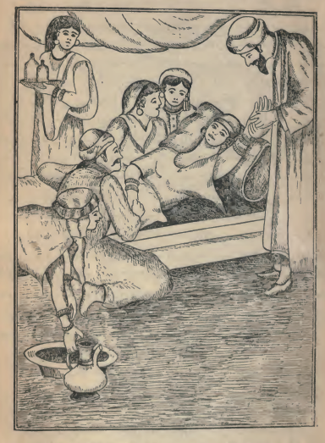

«شمس النهار وهی مغشیا علیها وحوالیها الجواری والا طباء یعالجونها»
خفرت بسیف اللحظ ذمة مغفری وفرت برمح القد درع تصبری

